ЧЕЛЯБИНСКАЯ ОБЛАСТЬ

АДМИНИСТРАЦИЯ
ЗЛАТОУСТОВСКОГО ГОРОДСКОГО ОКРУГА
РАСПОРЯЖЕНИЕ

11.07.2024 г. | № | 1803-р/АДМ
г.Златоуст
О предоставлении разрешения
на условно разрешенный
вид использования земельного участка

С учетом результатов проведения публичных слушаний от 03.06.2024 г., рекомендаций комиссии по отдельным вопросам землепользования
на территории Златоустовского городского округа от 18.06.2024 г.№ 12, руководствуясь статьей 39 Градостроительного кодекса Российской Федерации:
1. Предоставить разрешение на условно разрешенный вид использования земельного участка «для индивидуального жилищного строительства»
с кадастровым номером 74:25:0302409:10, площадью 783 кв. метра, расположенного по адресному ориентиру: Челябинская область, г. Златоуст,
ул. Береговая Ветлужская, земельный участок 42, (территориальная зона О1 - Многофункциональная общественно-деловая зона) по заявлению
Субботиной А.А., Субботина К.А., Мингажева Д.С.
2. Пресс-службе администрации Златоустовского городского округа (Валова И.А.) опубликовать настоящее распоряжение в официальных средствах массовой информации и разместить на официальном сайте Златоустовского городского округа в сети «Интернет».
3. Организацию выполнения настоящего распоряжения возложить
на заместителя главы Златоустовского городского округа по имуществу
и финансам Жиганьшина В.Р.
Рассылка: ОМС «КУИ ЗГО», прокуратура, пресс-служба, Росреестр, УАиГ
Исполняющий обязанности главы Златоустовского городского округа | 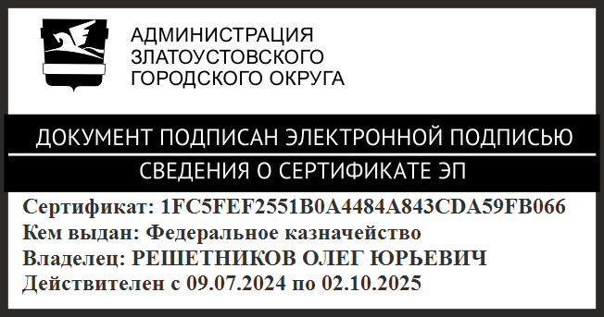 | О.Ю. Решетников

